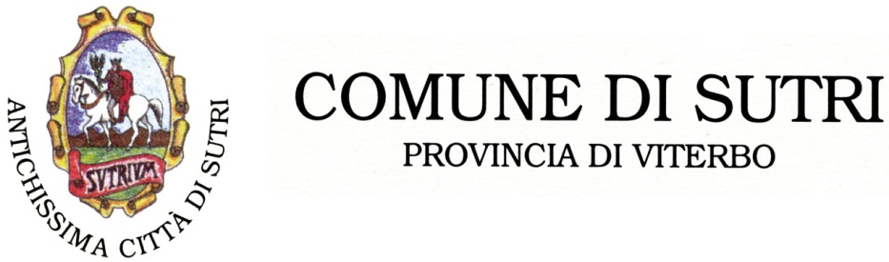

AVVISO

INIZIO REFEZIONE SCOLASTICA ANNO SCOLASTICO 2023-2024

Si comunica che, come da nota inviata al Comune di Sutri da parte dell’istituto comprensivo “A.Moro”, il servizio di refezione scolastica iniziera’ secondo il seguente calendario:
Scuola per l’infanzia: 25/09/2023;
Scuola Primaria: 18/09/2023.

Per eventuali ulteriori informazioni e’ possibile contattare i seguenti numeri telefonici:
0761/601212 – 0761/601230

Ps. Per i nuovi iscritti al servizio I relativi PAN, che dovranno essere elaborati dal sistema, saranno comunicati alle famiglie successivamente alla loro elaborazione.

